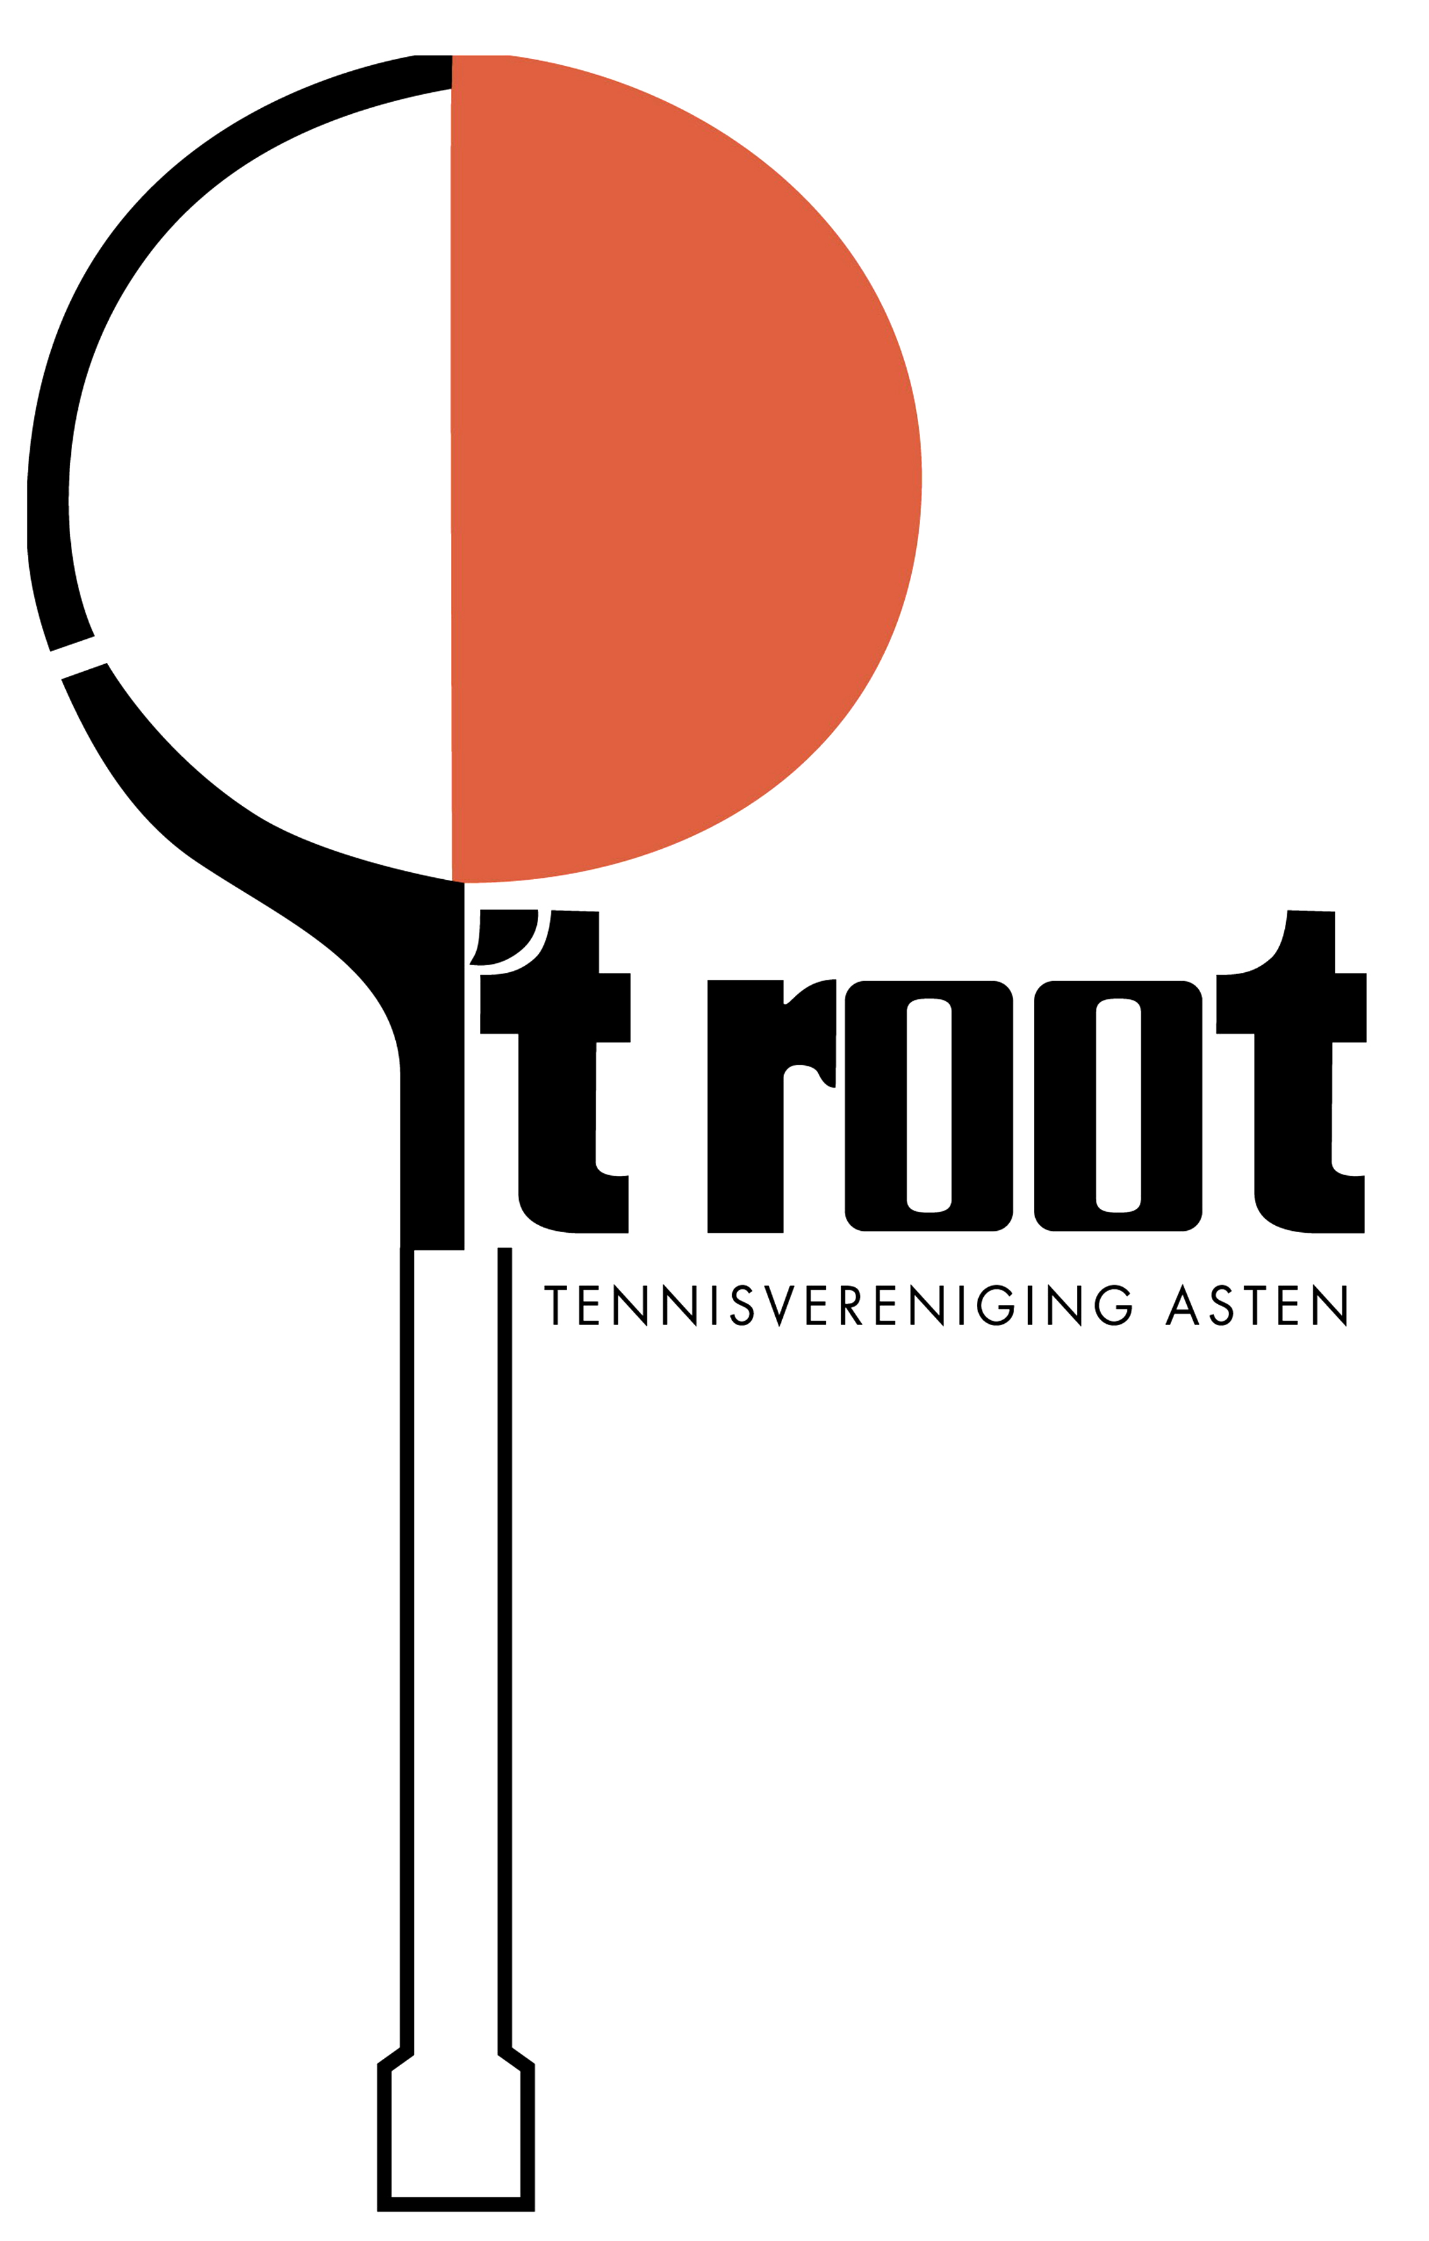

Uitnodiging aan alle seniorleden TV ’t Root

Jaarlijkse algemene ledenvergadering

Dinsdag 6 mei 2014 om 20.00 uur

De algemene ledenvergadering, tevens jaarvergadering wordt op bovengenoemd tijdstip gehouden in de kantine van TV ’t Root.

Agenda

- Opening vergadering door de voorzitter
- Bestuursmededelingen
- Verslag algemene ledenvergadering d.d. 20 augustus 2013
- Financieel verslag 2013
- Verslag kascommissie 2013
- Decharge penningmeester / bestuur
- Begroting 2015
- Benoeming kascommissie 2014
- Beleidsplan: een stand van zaken
- Bardiensten 2014
- Huldiging jubilarissen
- Rondvraag

